**高二年级阶段性测试**

**化 学 试 题 2021.3**

**可能用到的原子量：Ni：59**

**一．单选（每小题2分，共20分）**

**1．下列各组物质的晶体中，化学键类型相同，晶体类型不同的是（   ）**

**A. NaCl、HCl        B. CO2、SiO2      C. SO2、H2O        D. NH4Cl 、CCl4**

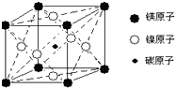**2．最近发现，只含镁、镍和碳三种元素的晶体竟然也具有超导性．鉴于这三种元素都是常见元素，从而引起广泛关注．该新型超导晶体的一个晶胞如图所示，则该晶体的化学式为（   ）**

**A. Mg2CNi3            B. MgC2Ni          C. MgCNi2              D. MgCNi3**

**3．下列分子中的中心原子杂化轨道的类型相同的是（ ）**

**A．CO2与NO2 B．AlCl3与C2H2 C．H2O与BF3 D．CH4与NH3**

**4．用价电子对互斥理论（VSEPR）可以预测许多分子或离子的空间构型，也可推测键角大小，下列判断正确的是（ ）**

**A．BF3与PCl3为三角锥形 B．SO3与CO32-为平面三角形**

**C．SO2键角大于120o D．BF3是三角锥形分子**

**5．下列叙述正确的是(   )**

**A．NH3是极性分子，N原子处在3个H原子所组成的三角形的中心**

**B．CCl4非极性分子，C原子处在4个Cl原子所组成的正方形中心**

**C．H2O是极性分子，O原子不处在2个H原子所连成的直线的中央**

**D．CO2非极性分子，C原子不处在2个O原子所连成的直线的中央**

**6．下列关于苯乙炔的说法错误的是 （ ）**

**A．该分子有8个σ键，5个π键**

**B．该分子中碳原子有sp和sp2杂化**

**C．该分子存在非极性键**

**D．该分子中有8个碳原子在同一平面上**

**7．用示意图或图示的方法能够直观形象地将化学知识传授给学生，下列示意图或图示正确的是( )**

**A．砷原子的结构示意图figure B．BF4—的结构式**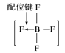

**C．HF分子间的氢键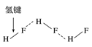 D．丙氨酸的手性异构**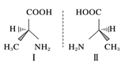

**8．已知某XY2分子属于V形分子，下列说法正确的是（ ）**

**A．X原子一定是sp2杂化 B．X原子一定为sp3杂化**

**C．X原子上一定存在孤电子对 D．VSEPR模型一定是平面三角形**

**9．某化合物的分子式为AB2，A为第ⅥA族元素，B为第 Ⅶ A 族元素，A和B在同一周期，它们的电负性值分别为3.44和3.98，已知AB2分子的键角为103.3°。下列推断不正确的是(　　)**

**A．AB2分子的空间构型为V形**

**B．A—B键为极性共价键，AB2分子为非极性分子**

**说明: 说明: figureC．AB2与H2O相比，AB2的熔、沸点比H2O的低**

**D．AB2分子中无氢原子，分子间不能形成氢键，而H2O分子间能形成氢键**

**10．下列说法正确的是（ ）**

**A．H2O分子中氧原子为sp2杂化，其分子几何构型为V形**

**B．配合物中，中心离子与配体间、配离子与酸根离子间都是以配位键结合**

**C．配离子中，中心离子提供空轨道，配体提供孤对电子对**

**D．NH4+是平面四边形结构**

**二．不定项选择（每小题3分，共30分，部分得分1分）**

**11．下表中各粒子、粒子对应的立体结构及解释均正确的是（ ）**

|  |  |  |  |
| --- | --- | --- | --- |
|  | **分子** | **立体结构** | **原因** |
| **A** | **氨基负离子(NH2-)** | **直线型** | **N原子采用sp杂化** |
| **B** | **二氧化硫(SO2)** | **V型** | **S原子采用sp2杂化** |
| **C** | **碳酸根离子(CO32-)** | **三角锥型** | **C原子采用sp3杂化** |
| **D** | **乙炔(C2H2)** | **直线型** | **C原子采用sp杂化且C原子的价电子均参与成键** |

**12．下列对一些实验事实的理论解释正确的是(　　)**

|  |  |  |
| --- | --- | --- |
| **选项** | **实验事实** | **理论解释** |
| **A** | **SO2、H2O空间构型为V形** | **SO2、H2O中心原子均为sp3杂化** |
| **B** | **白磷为正四面体分子** | **白磷分子中P—P键间的夹角是109.5°** |
| **C** | **1体积水可溶700体积氨气** | **氨是极性分子，有氢键的影响** |
| **D** | **HF的沸点高于HCl** | **H—F的键长比H—Cl 的键长短** |

**13．工业上用合成气(CO和H2)制取乙醇的反应为2CO+4H2CH3CH2OH+H2O；以CO、O2、NH3为原料，可合成尿素[CO(NH2)2]。下列叙述错误的是（ ）**

**A．H2O分子VSEPR模型为V形**

**B．CH3CH2OH分子中亚甲基(-CH2-)上的C原子的杂化形式为sp3**

**C．在上述涉及的4种物质中，沸点从低到高的顺序为H2<CO< H2O<CH3CH2OH**

**D．CO(NH2)2分子中含有的σ键与π键的数目之比为7：1**

**14．下列说法正确的是（ ）**

**A．的沸点比高，是因每摩尔分子中水分子形成氢键数目多**

**B．液态氟化氢中氟化氢分子之间形成氢键，可写为，则分子间也因氢键而聚合形成**

**C．氨气极易溶于水，原因之一是氨分子与水分子之间形成了氢键**

**D．可燃冰（）的形成是由于甲烷与水分子之间存在氢键**

**15．下列描述中正确的是(　　)**

**A．CS2为V形的极性分子 B．ClOfigure的空间构型为平面三角形**

**C．SF6中有6对完全相同的成键电子**

**D．SiF4和SOfigure的中心原子均为sp3杂化**

**16．短周期元素A、B、C、D、E的原子序数依次增大，A的一种核素在考古时常用来鉴定一些文物的年代，B的氢化物的水溶液呈碱性；C、D为金属元素，且D原子最外层电子数等于其K层电子数；若往E单质的水溶液中滴加少量紫色石蕊试液，可观察到溶液先变红后退色。下列说法正确的是(　　)**

**A．B的最高价氧化物对应的水化物的酸性比E强**

**B．B的氢化物分子中B采用sp3杂化**

**C．向D单质与沸水反应后的溶液中滴加酚酞，溶液变红**

**D．B的氢化物的沸点一定高于A的氢化物**

**17．元素X的某价态离子X*n*＋中所有电子正好充满K、L、M三个电子层，它与N3－形成晶体的晶胞如图所示。下列说法错误的是 (　　)**

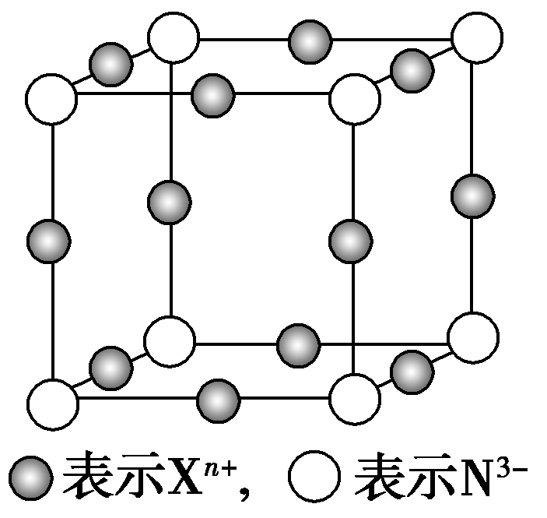**A．X元素的原子序数是19**

**B．该晶体中阳离子与阴离子个数比为3∶1**

**C．X*n*＋中*n*＝1**

**D．晶体中每个X*n*＋周围有2个等距离且最近的N3－**

**18．某物质的实验式为PtCl4·2NH3，其水溶液不导电，加入AgNO3溶液也不产生沉淀，以强碱处理没有NH3放出，则关于此化合物的说法中正确的是(　　)**

**A．配合物中中心原子的电荷数和配位数均为6**

**B．该配合物可能是平面正方形结构**

**C．Cl－和NH3分子均为Pt4＋的配体**

**D．配合物中Cl－与Pt4＋配位，而NH3分子不配位**

**19.《Science》杂志曾报道合成和分离出含高能量正离子N的化合物N5AsF6。N的结构如图所示。下列关于该化合物的描述错误的是(　　)** 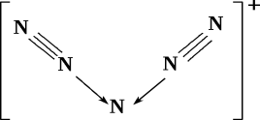

**A．N5AsF6中F的化合价为－1价，As的化合价为＋5 价**

**B．N与PO互为等电子体**

**C．N离子中只含有非极性键，其中有4个π键**

**D．N5AsF6为离子化合物**

**20．短周期元素W、X、Y和Z的原子序数依次增大。元素W的单质是制备一种高效电池的重要材料，X原子的最外层电子数是内层电子数的2倍，元素Y是地壳中含量最丰富的金属元素，Z原子的最外层电子数是其电子层数的2倍。下列说法错误的是(　　)**

**A．元素W、X的氯化物中，各原子均满足8电子的稳定结构**

**B．元素X与氢形成的原子个数比为1∶1的化合物有很多种**

**C．元素Y的单质与氢氧化钠溶液或盐酸反应均有氢气生成**

**D．元素Z可与元素X形成共价化合物XZ2**

**21、填空题**

**(1) H2S的键角　　　 H2Se(填>或<或=）**

**(2)甲醇(CH3OH)在Cu催化作用下被氧化成甲醛(HCHO)。甲醛分子内σ键与π键个数之比为______。甲醇分子内的O—C—H键角____________(填“大于”“等于”或“小于”)**

**(3)根据等电子体原理判断N立体构型为__________；**

**(4) 氯气与熟石灰反应制漂白粉时会生成副产物Ca(ClO3)2，ClO中心原子的杂化形式为________、立体构型是________。**

**22、芦笋中的天冬酰胺(结构如图)和微量元素硒、铬、锰等,具有提高身体免疫力的功效。** 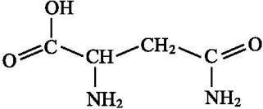

**(1)天冬酰胺中　　　(名称)元素基态原子核外未成对电子数最多。**

**(2)天冬酰胺中碳原子的杂化轨道类型有　　　种。**

**（3）画出基态O原子的价电子排布图___________________。**

**（4）写出BH4- 的等电子体___________________（分子、离子各写一种）。**

**（5）某锰氧化物的晶胞结构如图所示，该氧化物的化学式为 。**

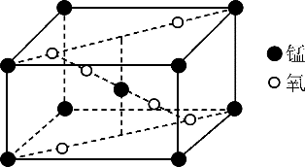

**23、氨硼烷是一种有效、安全固体储氢材料，氨硼烷的结构和乙烷相似，如下图。**

**（1）氨硼烷的晶体类型为____________．**

**（2）氨硼烷分子中氮原子、硼原子的杂化轨道类型分别为_______,________**

**（3）氨硼烷晶体中存在的作用力有 (填序号)**

**A离子键B极性键C非极性键D配位键E金属键F氢键G范德华力**

**（4）以NaBH4为硼源、某配合物为氨源可用于制备氨硼烷．为测定该配合物的结构，取2.32g配合物进行如下实验：用重量法分析金属元素，测得镍元素的质量为0.59g；在碱性条件下加热蒸出NH3，用滴定法测出其物质的量为0.06mol；滴加过量硝酸银溶液，有白色沉淀生成，加热，沉淀没有增加；用摩尔法分析含量，测得氯元素质量为0.71g．**

**①该配合物中镍离子的基态电子排布式为 ．**

**②该配合物的结构简式为 ．**

**24、钴及其化合物在生产生活中有广泛的应用。回答下列问题：**

**(1)基态钴原子价电子排布式为________。**

**(2)Co3＋在水中易被还原成Co2＋，而在氨水中可稳定存在，其原因为_________________________________________________________。**

**(3)[Co(NO3-)4]2－中Co2＋的配位数为4，配体中N的杂化方式为________，该配离子中各元素I1由小到大的顺序为________(填元素符号)，1 mol该配离子中含σ键数目为________NA。**

**(4)八面体CoCl3·3NH3结构有______种，其中极性分子有______种。**

**(5)配合物Co2(CO)8的结构如下图，该配合物物质中存在的作用力类型有________(填字母)。** 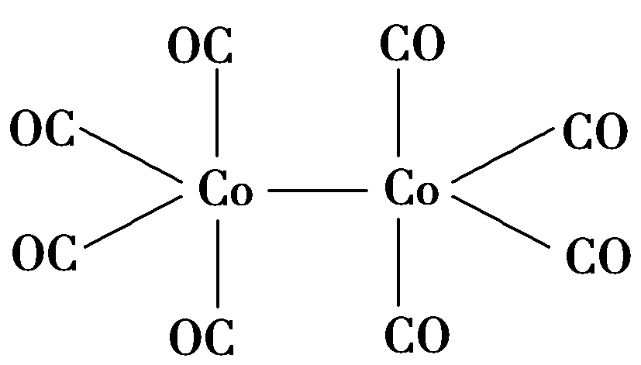

**A．金属键 B．离子键 C．共价键 D．配位键E．氢键F．范德华力**

**25、很多物质含有B、C、N三种元素中的一种或几种，回答下列问题：**

**(1)碳元素有12C、13C和14C等同位素，14C原子核外存在________对自旋相反的电子。B、C、N三种元素的电负性由大到小的顺序是________。**

**(2)硼酸(H3BO3)能够吸收中子，屏蔽核辐射。**

**①硼酸晶体中，B的杂化轨道类型是________。**

**②硼酸是一元弱酸，其呈酸性的机理是：硼酸与水作用时，硼原子与水电离产生的OH－以配位键结合成Y－，导致溶液中c(H＋)>c(OH－)。Y－的结构简式是__________；硼酸与水作用时，每生成一个Y－，断裂________个σ键。**

**(3)NH3可用于合成尿素、硫酸铵等氮肥。某化肥厂从生产的硫酸铵中检出一种组成为N4H4(SO4)2的物质。该物质在水溶液中以SO42-和N4H4+两种正四面体构型的离子存在。N4H4+遇碱生成一种形似白磷的N4分子，白磷(P4)分子的结构如图所示，写出N4H4+的结构(标明其中的配位键)_______________________。**

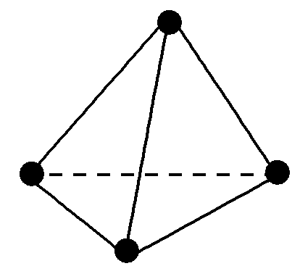

**白磷(P4)分子**

**高二年级阶段性测试**

**化学试题答案 2021.3**

**1．B 2．D 3．D 4．B 5．C 6．A 7．D 8．C 9．B 10．C**

**11．D 12．C 13．AC 14．AC 15．CD**

**16．BC 17．A 18．C 19．B 20．A**

**21.(1) > (2)3∶1　 小于(3)直线形(4) sp3　三角锥形**

**22.答案:(1)氮 (2)2 (3).jpg(4)CH4、NH4+  （5）MnO2**

**23．（1）分子晶体（2）sp3；sp3；（3）BDG；（4）①1s22s22p63s23p63d8；②[Ni(NH3)6]Cl2 ；**

**24.[答案]　(1)3d74s2　(2)Co3＋可与NH3形成较稳定的配合物　(3)sp2　Co<O<N　16　(4)2　2　(5)ACDF**

**25.[解析]　(2)①B的杂化轨道类型是sp2杂化。②硼酸与水作用时，硼原子与水电离产生的OH－以配位键结合形成Y－，则**

**Y－为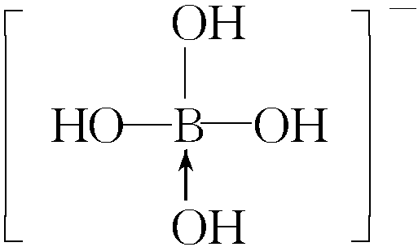，因此形成Y－时要破坏水中的O—H键，每生成一个**

**Y－，断裂1个σ键。(3)硼卤键键长实测值比计算值要小得多，可能的原因是B原子上有一个空的2p轨道，还可以和卤素原子形成π键。(4)N4H中每个N原子与另外3个N原子形成共价键，同时与1个氢离子形成配位键，则N4H的结构为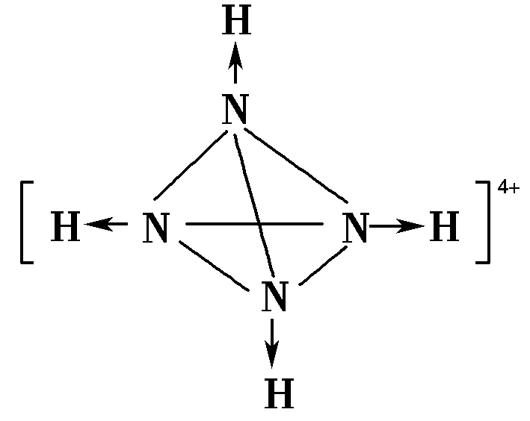。**

**[答案]　(1)2　N＞C＞B**

**(2)①sp2杂化　②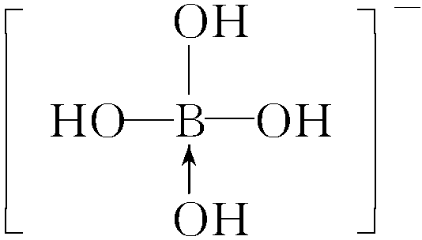 (或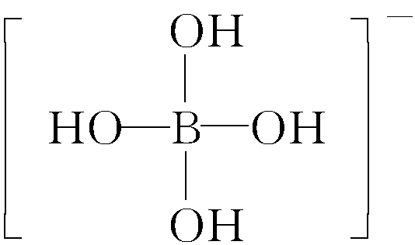)　1**

**(3)** 